
HOSPITAL REGIONAL DO GAMA

UNIDADE DE ANESTESIOLOGIA E MEDICINA PERIOPERATÓRIA (UAMP)

AMBULATÓRIO MULTIPROFISSIONAL DE MEDICINA E ENFERMAGEM PERIOPERATÓRIO
(AMME-HRG)

CLASSIFICAÇÃO DO ESTADO DE SAÚDE DO PACIENTE

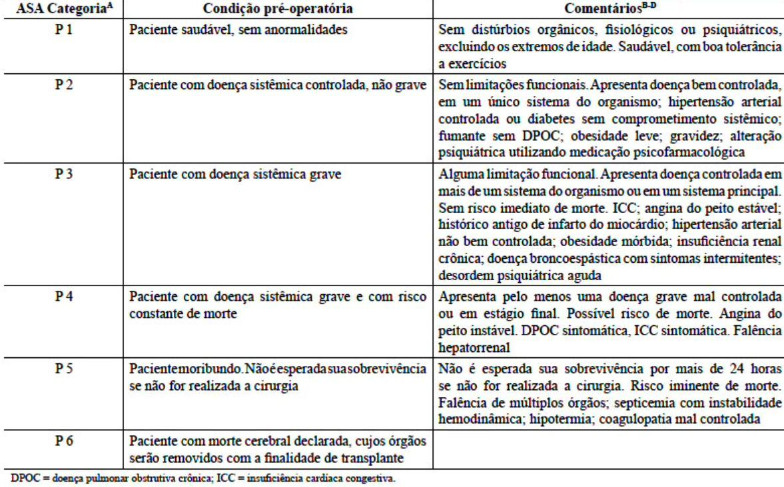
(SOCIEDADE DE ANESTESIOLOGIA-ASA)

